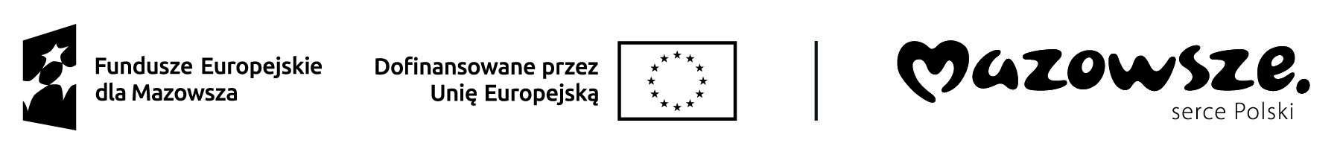
Projekt pt. „Aktywizacja zawodowa osób bezrobotnych w powiecie łosickim (I)”
realizowany w ramach Osi priorytetowej VI Fundusze Europejskie dla aktywnego zawodowo Mazowsza
Działanie 6.1 - Aktywizacja zawodowa osób bezrobotnych
Fundusze Europejskie dla Mazowsza 2021 – 2027

Załącznik Nr 6
do Regulaminu przyznawania Bonu na zasiedlenie

……...……………………………………………...
(miejscowość, data)
………………………………………………
(nazwisko i imię)

....................................................

…………………………………………………
(adres zamieszkania)

………………………………………………..
(adres do korespondencji)

......................................................
(PESEL)

OŚWIADCZENIE
O UTRACIE ZATRUDNIENIA, INNEJ PRACY ZAROBKOWEJ
LUB ZAPRZESTANIU WYKONYWANIA DZIAŁALNOŚCI GOSPODARCZEJ

Zgodnie z art. 66n ust. 3 pkt 2 ustawy z dnia 20 kwietnia 2004 r. o promocji zatrudnienia
i instytucjach rynku pracy (Dz. U. z 2023 r. poz. 735 z późn. zm.) oświadczam, że:

- utraciłam*/utraciłem* zatrudnienie w dniu .....................................................................................................
w firmie: ............................................................................................................................................................

- nie wykonuję innej pracy zarobkowej od dnia .................................................................................................
w firmie: ............................................................................................................................................................

- zaprzestałam*/zaprzestałem* wykonywania działalności gospodarczej od dnia ............................................

………………………………………………….…………………
(czytelny podpis osoby, która otrzymała Bon)
Niniejsze oświadczenie należy złożyć w Powiatowym Urzędzie Pracy Łosicach w terminie do 7 dni kalendarzowych od dnia utraty zatrudnienia, innej pracy zarobkowej lub zaprzestania wykonywania działalności gospodarczej.

*niewłaściwe skreślić

